Aardbevingen

INTRODUCTIE

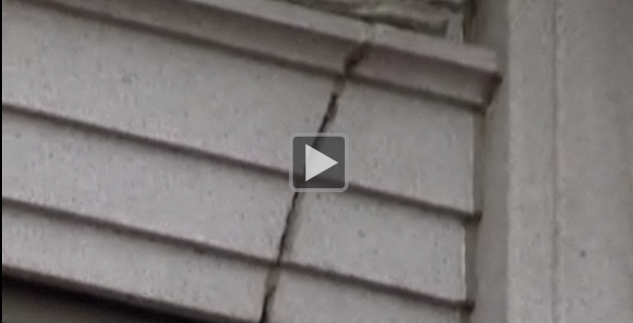

Bekijk het filmpje: What Are the Odds? Earthquake

Thema

Gemiddeld elke 11 seconden is er ergens op de wereld een aardbeving. Dat zijn er dus zo'n 3 miljoen per jaar! Wij merken niets van de kleintjes, van de grotere des te meer. L’Aquila, Italië, 2009: 295 doden. Sichuan, China, 2008: ruim 80.000 doden. En de aardbeving in de Indische Oceaan op 26 december 2004 had meer dan 290.000 doden tot gevolg. Dan hebben we het nog niet over de ontelbare aantallen daklozen en gewonden en de materiële schade.

Probleemstelling

Ook in ons land vinden aardbevingen plaats. Die zijn van een andere orde dan de eerder genoemde voorbeelden en hebben dan ook veel minder impact op ons dagelijks leven.
Aardbevingen hebben alles te maken met processen die zich afspelen in het aardoppervlak. In deze opdracht richt je je op de natuurkrachten die van binnenuit de aardkorst veranderen en de verschillen die zich ten gevolge daarvan manifesteren in de leefomgeving van mensen.

ORIËNTATIE

Hoofdvraag-deelvragen

Welke invloed hebben aardbevingen op de leefomgeving?

Deelvragen:
- Hoe ontstaan aardbevingen?
- Wat zijn de gevolgen van een aardbeving?
- Wat is er tegen aardbevingen te doen?

Persoonlijke leervragen

Wat wil jezelf te weten komen tijdens de behandeling van dit thema? Wat zijn jouw persoonlijke leerdoelen? Je kunt daarbij denken aan vragen als:
- hoe wordt mijn leefomgeving beïnvloed door verschijnselen aan het aardoppervlak?
- wat kan ik doen om de slachtoffers van een aardbeving elders op de wereld te helpen opvangen?
- zou ik geologie willen studeren?

Eindtermen

Aardrijkskunde

Domein C Aarde

Havo Subdomein C2: Samenhangen en verschillen op aarde
De kandidaat kan met betrekking tot samenhangen en verschillen op aarde:
- natuurlijke verschijnselen aan het aardoppervlak en in de atmosfeer beschrijven, herkennen en verklaren, rekening houdend met verschillende tijd- en ruimteschalen

Vwo Subdomein C1: De aarde als natuurlijk systeem; samenhangen en diversiteit
De kandidaat kan met betrekking tot de aarde als natuurlijk systeem:
- de aarde als een uniek natuurlijk systeem beschrijven en deze kennis toepassen bij het analyseren van veranderingen aan het aardoppervlak op verschillende ruimte- en tijdschalen

Kernbegrippen
- Endogene kracht
- Platentektoniek
  - convectiestromen
- Plaatgrenzen:
  - Transversaal
  - Convergent
  - Subductie
- Aardbevingen
  - schaal van Richter (magnitude)
  - seismograaf
  - schaal van Mercalli
  - epicentrum
  - hypocentrum
  - noodhulp
  - voorspellen
- Gevolgen: tsunami

Eindproduct

Je kiest zelf een manier om de resultaten te presenteren.
Je presentatie moet voldoen aan de volgende criteria.

- Je beschrijft op welke manier platentektoniek leidt tot spanning bij plaatgrenzen. Je gebruikt hierbij afbeeldingen.
- Je beschrijft welke vormen van relatieve beweging bestaan tussen plaatgrenzen en wat voor gevolgen deze bewegingen hebben. Je gebruikt hierbij afbeeldingen.
- Je beschrijft hoe aardbevingen kunnen worden voorspeld en hoe de ontwikkeling daarin is geweest de laatste jaren.
- Je beschrijft hoe een risicogebied zich voorbereidt op aardbevingen.
- Je beschrijft wat gevolgen van aardbevingen zijn en hoe zij de mens raken. Je gebruikt hierbij nieuwsberichten.
- Je beschrijft welke organisaties gespecialiseerd zijn in het reageren op aardbevingen en hoe zij dit doen.
- Je vergelijkt een recente aardbeving in Azië met een recente aardbeving in Latijns-Amerika en één in Nederland. Zoek voor elk gebied een nieuwsartikel. Wat zijn overeenkomsten, wat zijn verschillen tussen de bevingen? Beantwoord deze vragen zowel ten aanzien van de oorzaken als de gevolgen.

WERKWIJZER

Vooraf


Groepsgrootte
Je werkt in groepjes van 2 tot 4 leerlingen.

Tijd
Voor de opdracht heb je ongeveer 4 uur nodig.

BRONNEN

Hyperlinks


Zo werkt een aardbeving
http://www.zowerkt.nl/natuur/verschijnselen/aardbeving.htm

KNMI
- Seismologie http://www.knmi.nl/cms/content/17457/seismologie
- Aardbevingen wereldwijd
http://www.knmi.nl/cms/content/18839/aardbevingen_wereldwijd
- Aardbevingen in Nederland http://www.knmi.nl/cms/content/18519/aardbevingen_in_nederland

Nieuwsbronnen.nl
http://www.nieuwsbronnen.nl/index.php?pagina=dossier.aardbevingen

Noodhulp en wederopbouw
- Wikipedia http://nl.wikipedia.org/wiki/Noodhulp
- Rode kruis http://www.rodekruis.nl/Content/Internationale_hulp

Audiovisuele bronnen

Beeldbank Schooltv: Hoe ontstaat een aardbeving? http://www.schooltv.nl/beeldbank/clip/20060208_aardbeving01

Make a Quake: earthquake simulator
http://tlc.discovery.com/convergence/quakes/interactives/makeaquake.html

LEERVERSTERKERS

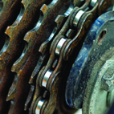
Combineer deze opdracht tot een geheel over endogene processen:
- Het ontstaan van de aarde
- Platentektoniek
- Aardbevingen
- Gebergtevorming
- Gesteenten
- Vulkanen
- Tsunami’s

